**LỊCH SỬ TUẦN 23**

**VĂN HỌC VÀ KHOA HỌC THỜI HẬU LÊ**

1. Đánh dấu x vào ô trước ý đúng.

Thời Hậu Lê, văn học viết bằng chữ nào chiếm ưu thế?

Chữ Hán

Chữ Quốc ngữ

Chữ Nôm

Chữ La Tinh

2. Đánh dấu x vào ô trước tên các nhà văn, nhà thơ tiêu biểu của thời Hậu Lê.

Lê Lợi

Lý Tử Tấn

Nguyễn Trãi

Lê Quý Đôn

Lê Thánh Tông

Lý Thường Kiệt

Trần Hưng Đạo

Ngô Sĩ Liên

Nguyễn Mộng Tuân

Lương Thế Vinh

3. Hãy hoàn thành bảng sau:

|  |  |
| --- | --- |
| **Tác giả** | **Tên tác phẩm** |
| ………………………………. | Lam Sơn thực lực |
| ………………………………. | Dư địa chi |
| Ngô Sĩ Liên | ………………………………….. |
| …………………………….. | Đại thành toàn pháp |
| ……………………………. | Quốc âm thi tập |
| …………………………….. | Hồng Đức quốc âm thi tập |
| ……………………………… | Ức Trai thi tập |
| Lương Thế Vinh | ………………………………….. |

4. Điền các từ ngữ: *Hậu Lê, thành tựu, tiêu biểu* vào chỗ trống trong các câu sau cho thích hợp.

Dưới thời ………………………… (thế kỉ XV), văn học và khoa học của nước ta đã đạt được những …………………………….. đáng kể, Nguyễn Trãi và Lê Thánh Tông là những tác giả ……………………….. của thời kì đó.

5. Hãy viết một đoạn văn ngắn về một đường phố hoặc một trường học mang tên một trong những nhà văn tiêu biểu của thời Hậu Lê.

**ĐỊA LÝ TUẦN 23**

**HOẠT ĐỘNG SẢN XUẤT CỦA NGƯỜI DÂN Ở ĐỒNG BẰNG NAM BỘ**

1. Em hãy kể tên các ngành công nghiệp nổi tiếng ở đống bằng Nam Bộ.

2. Nêu dẫn chứng cho thấy đồng bằng Nam Bộ có công nghiệp phát triển nhất nước ta.

3. Dựa vào hình dưới dây, em hãy viết một đoạn văn ngắn mô tả về chợ nổi trên sông

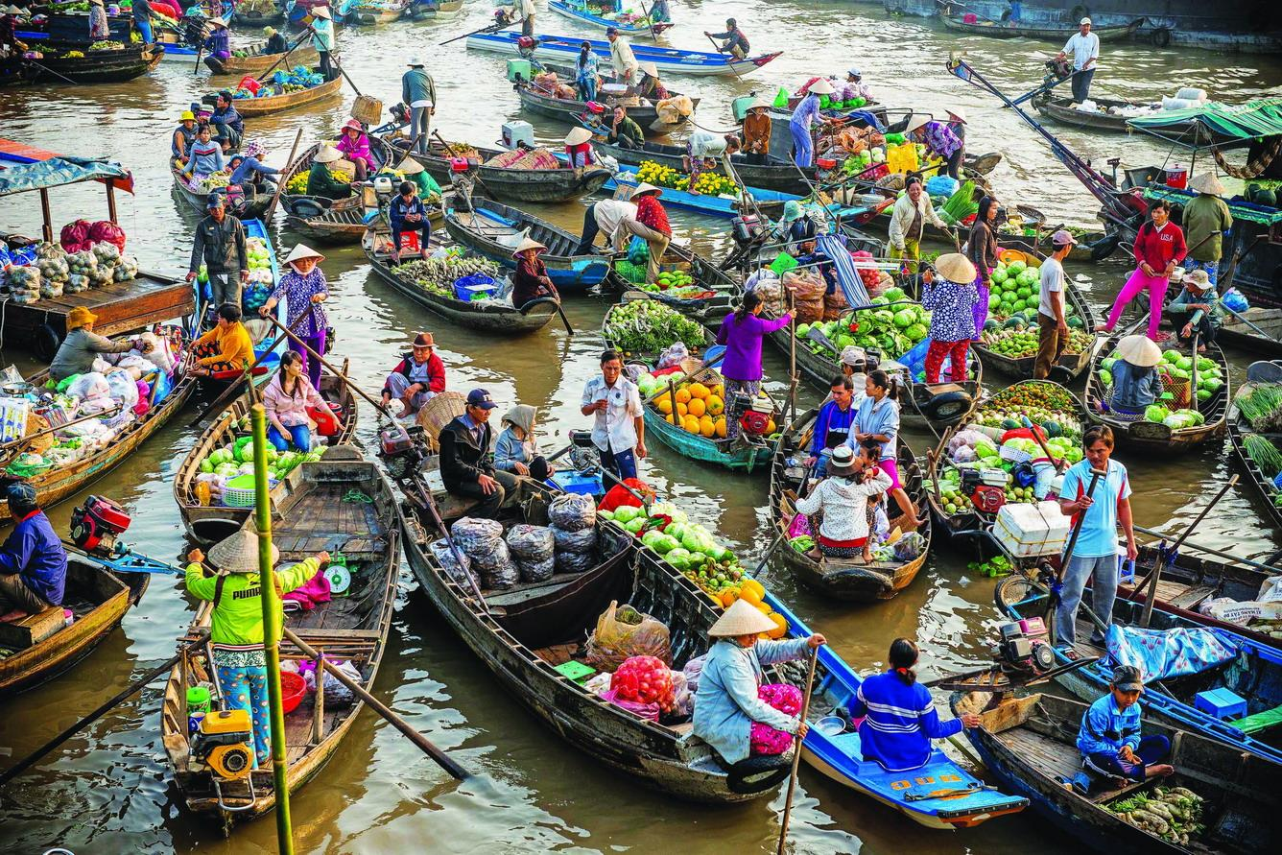

4. Điền tiếp các từ ngữ vào chỗ trống cho phù hợp.

Chợ nổi thường họp ở những đoạn …………………. Thuận tiện cho việc gặp gỡ của …………………………… Việc mua bán ở …………………………… diễn ra ……………………………… Các loại hàng hóa bán ở chợ là …………………………………

*5. Điền tiếp nội dung thích hợp vào các ô của sơ đồ dưới đây:

Được đầu tư xây dựng ………………………………………………………………………………………………………………………………………………

Nhiều………………………………………………………………………………………………………………………………………………………………………………………………………………………………

Nhiều nguyên liệu

Đồng bằng Nam Bộ có công nghiệp phát triển………………………………………………………………………………………………………………………………………………………………………………